День 8. День народных танцев.

Сегодня в каждом отряде продолжилась подготовка к празднику День России. Мы активно рисовали, украшали и репетировали выступления.

Снегирева Т.Н. повторила с ребятами русские народные танцы, и даже надели костюмы. Это добавило атмосферы и задора в наши занятия!

Также малыши поиграли в лазертаг, что принесло массу положительных эмоций и активности. Программа была насыщенной и веселой!

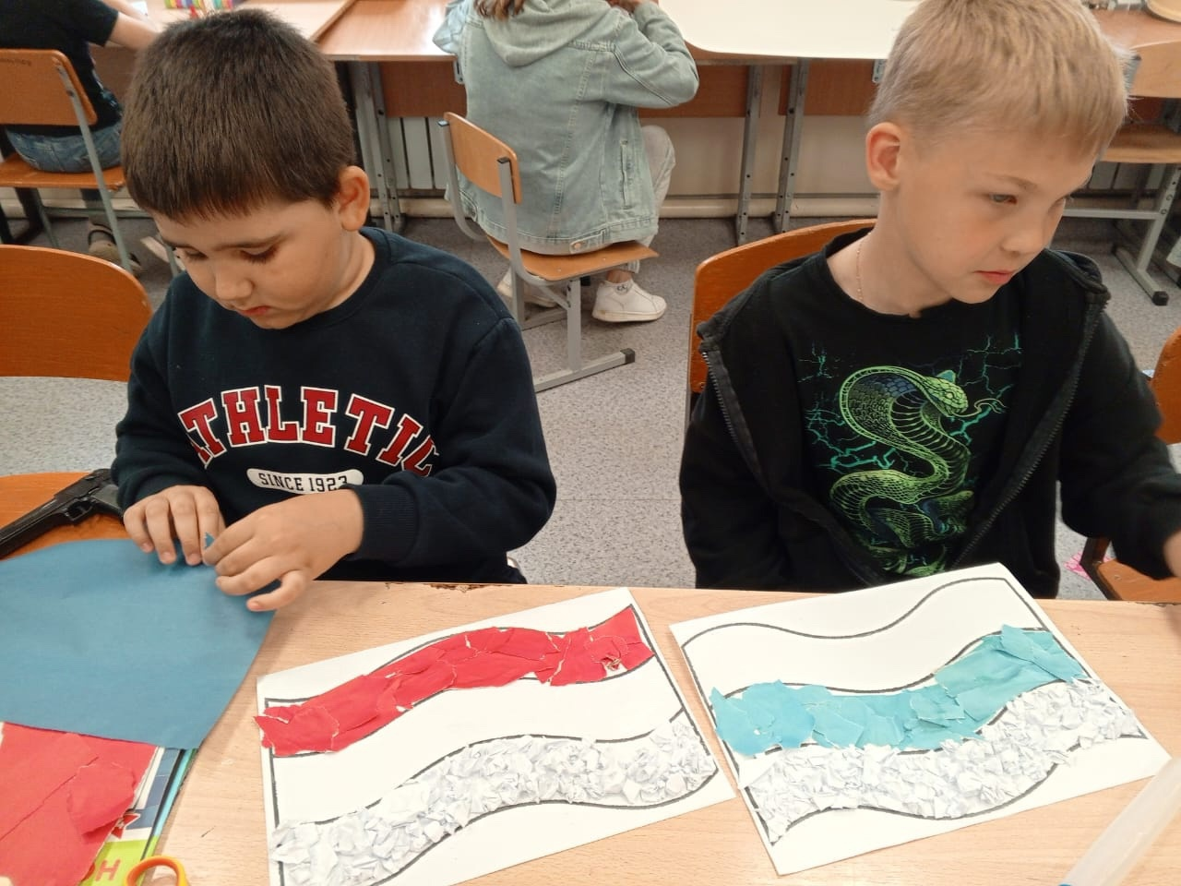

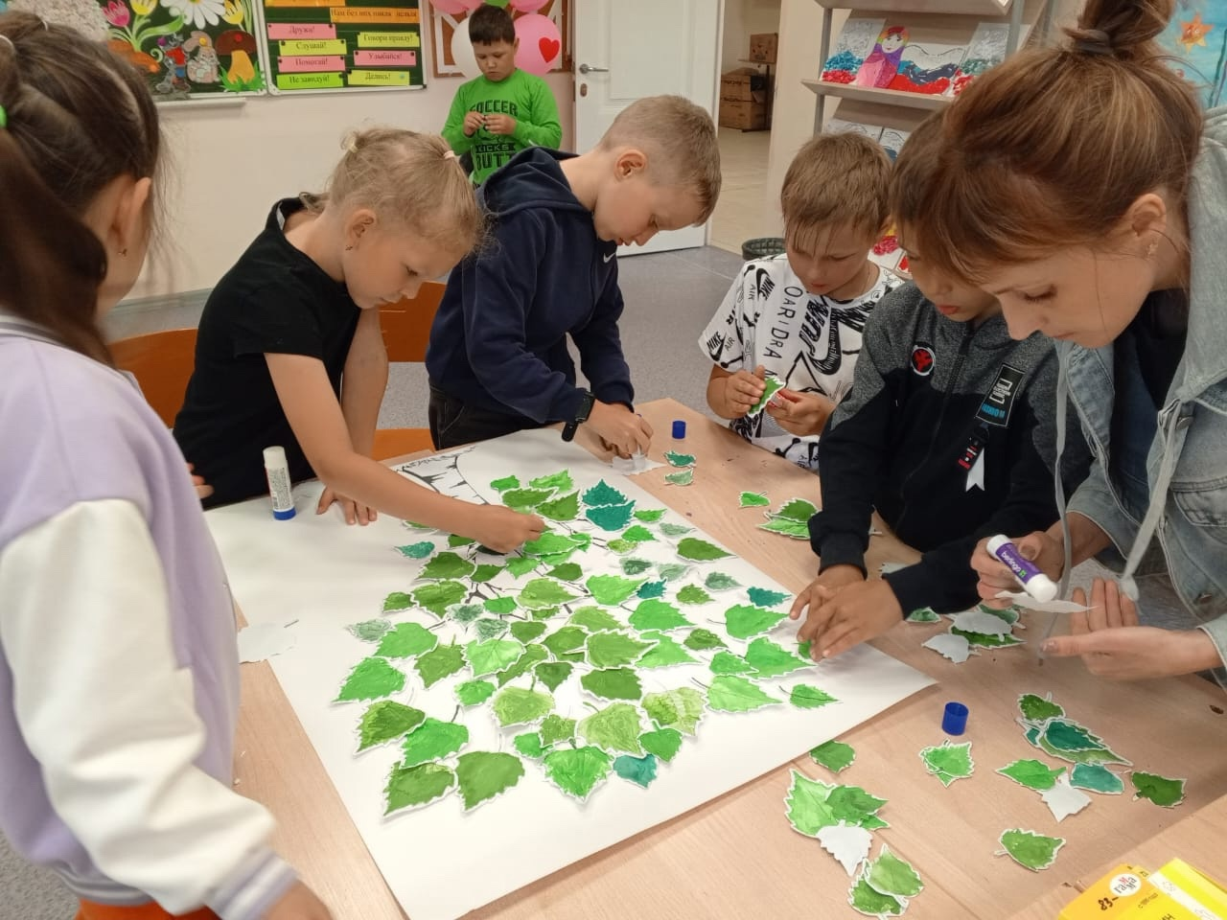

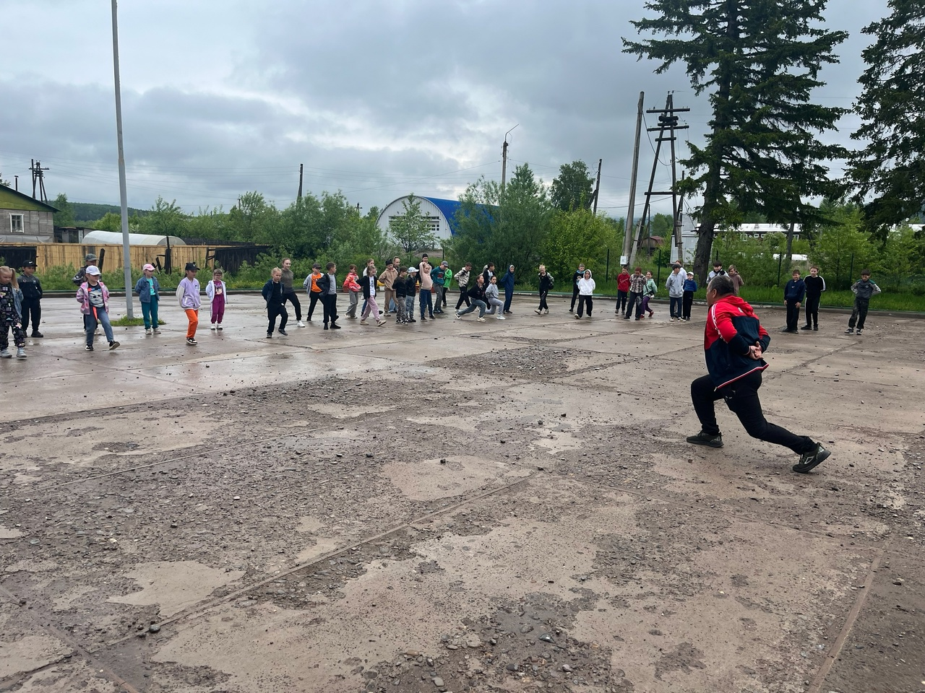

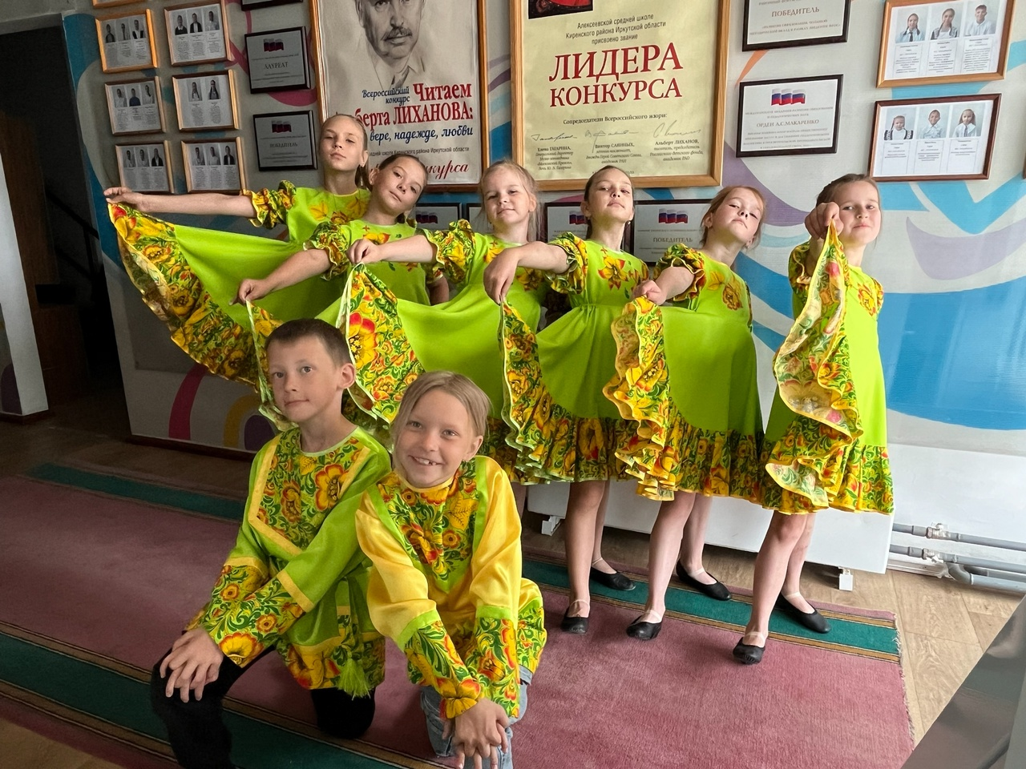

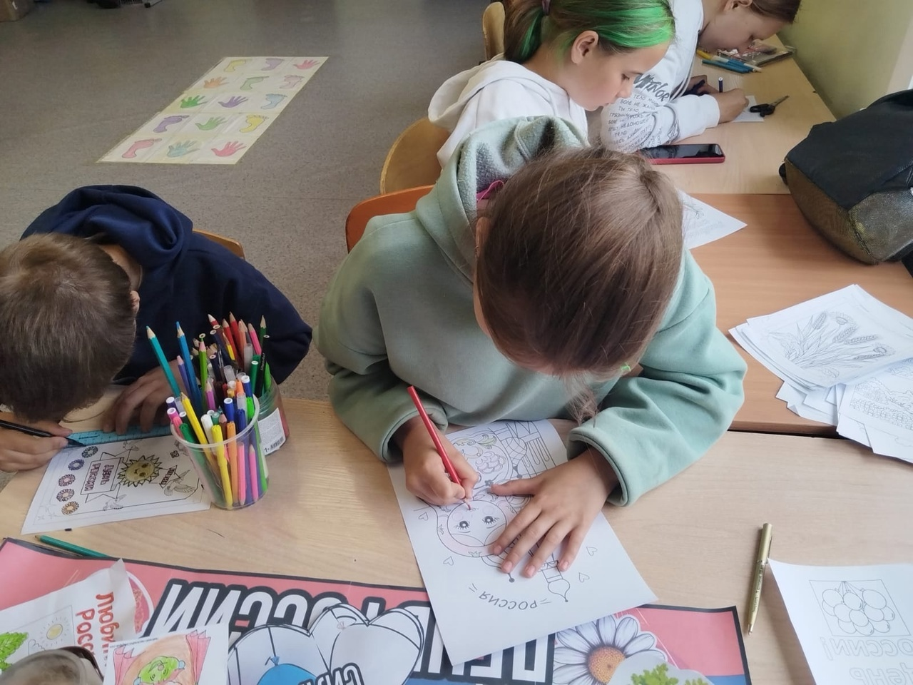

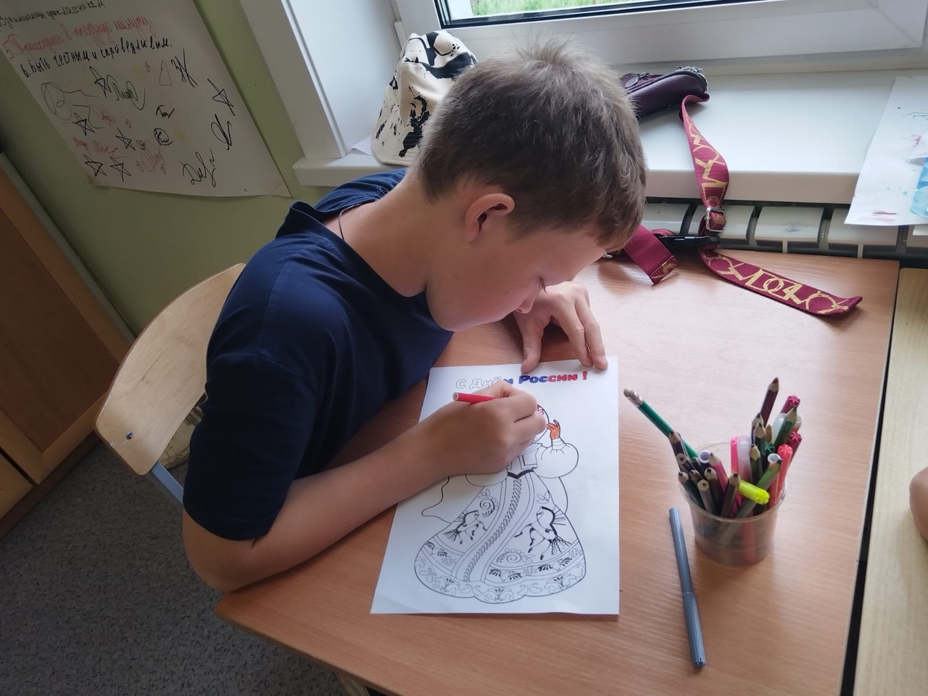

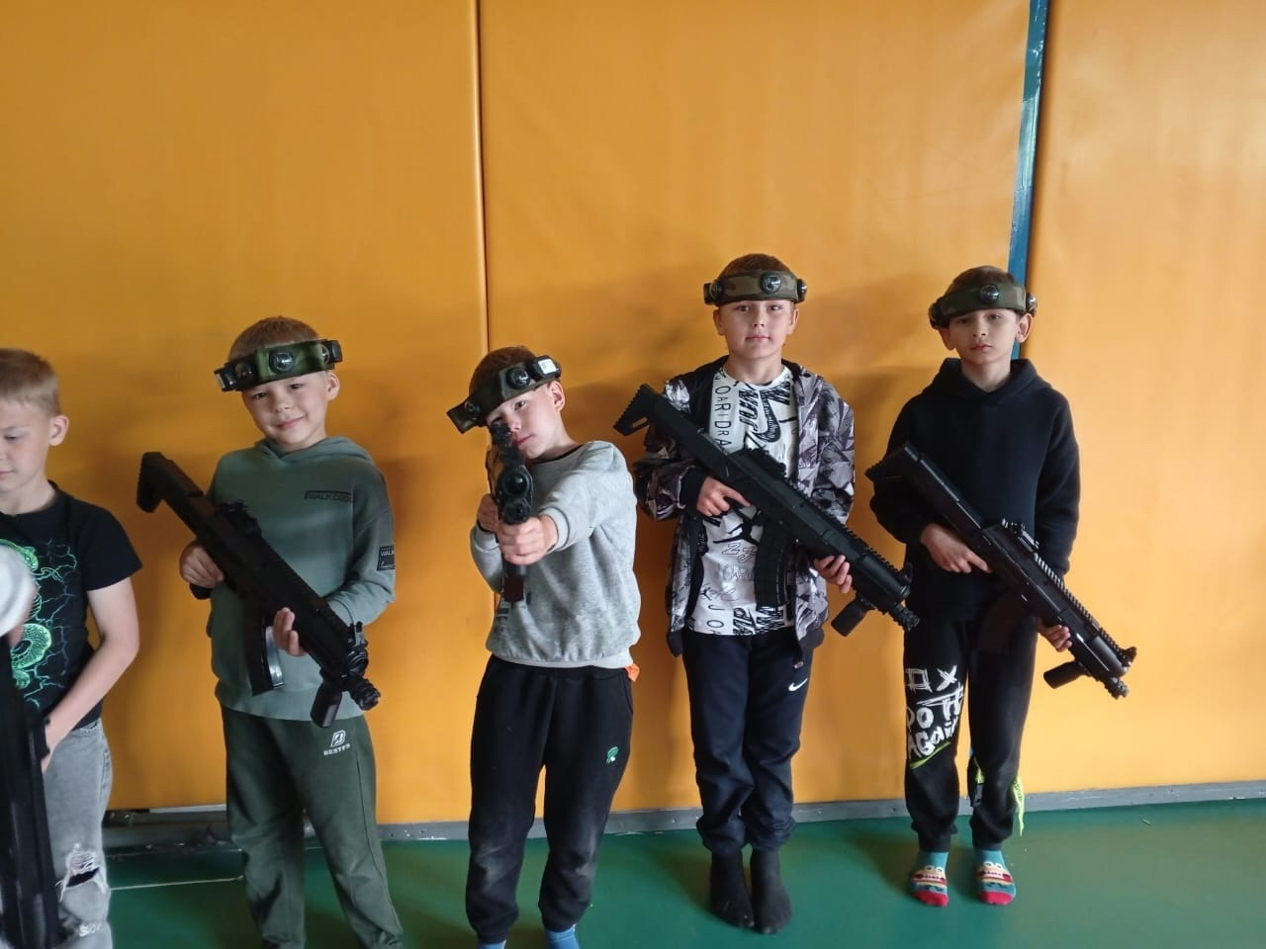

|  |  |
| --- | --- |
| C:\Users\dozmor\Desktop\4QsGIYvmJHs.jpg | C:\Users\dozmor\Desktop\9-YSsbF-oM0.jpg |

